בס"ד

הודעות לתלמידי כיתה י'

החומר לבגרות מפורסם גם באתר שלי, בראש העמוד. מספר מזהה של השאלון שלכם: 002104.

מחיר חוברת המיקוד למעוניינים 20 ₪ בתנאי שיהיו יותר מאשר 20 מזמינים. נא להביא את התשלום לאחר חופשת חג הפסח.
חג כשר ושמח.

שימו לב!!!
במפרט שאלות העיון , נאמר שתהינה שאלות יישום , שכוללות הבאת פרשן חדש שלא נלמדו באימות עם היחידה הנלמדת , יכול להיות שיהיה מקרה שהפרשן החדש הופיע בהעמקה , אך זה לא יהיה שיטתי , גם לא תמיד שאלת היישום תהיה על פרשנות . (ולכן כדאי בכל זאת לעיין בהעמקה).

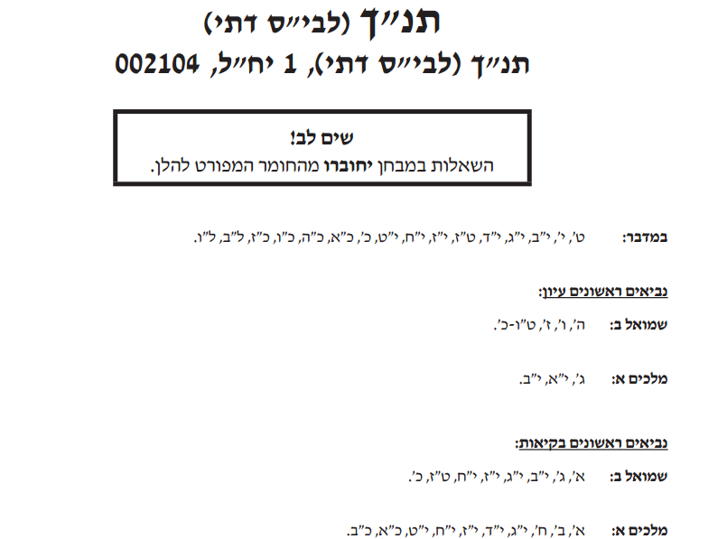
מיקוד הפרקים לבגרות:

כדאי לעיין בקובץ זה כדי להתעדכן בחדשות לקראת המבחן.

מבנה השאלון:
חלק א': תורה

התלמידים בוחרים 4 שאלות מתוך 5. (כל שאלה 12נקודות סה"כ 48נקודות)
חלק ב': נביא עיון

התלמידים בוחרים 2שאלות מתוך 3. (כל שאלה 14נקודות סה"כ 28 נקודות)
חלק ג' : נביא בקיאות

התלמידים בוחרים 8שאלות מתוך 10. (כל שאלה 3 נקודות סה"כ 24נקודות)
(שימו לב, סדר החלקים בבחינה השתנה על מנת להצמיד את העיון בתורה ובנביא(
המתכונת וגם בחינת הבגרות בנויות כפי שהיה בשאלון בקיץ שעבר: במתכונת של שאלון מחברת והתלמידים עוניםבתוכו.
לאור התגובות העולות מן השטח וההכרה שרבים אינם עומדים בקצב שנקבע להוראה (תמיד בפעם הראשונה זה לוקח יותר ואנו מעוניינים להתחשב בכך) אנו מעדכנים את החומר למתכונת:
נספח:
המלצות להכנת התלמידים לבחינה:

א. השאלות בבחינה ברובן מלוות בכותרת על מנת להקל על התלמידים את ההתמצאות. אנו ממליצים להנחות את התלמידים לקרוא את הכותרות ולבחור את אלו העוסקות בפרקים שהם מכירים טוב יותר.
ב. השאלות בנויות בדרך כלל בצורה מדורגת כאשר סעיף 1,2 מייצגים את התכנים הנמצאים ביחידת ההוראה (פשט ופרשנות) סעיף 3 כולל בדרך כלל פריטים הדורשים יישום כלשהו. תלמידים צריכים להיות מודעים לכך על מנת לא להרתע משאלות שדורשות מהן יותר מאשר הידע של היחידה.
ג. בתוך כל שאלה וסעיף ישנם מספר פריטים עליהם מתבקשים התלמידים לענות. היקף הפריטים נועד לסייעלתלמידים לאסוף את הנקודות אולם, כל הפריטים מתייחסים בדרך כלל לאותה יחידת תוכן ולכן כמות הפריטים אינה מכבידה אלא מסייעת וכך גם יש להתייחס אליה.
ד. שאלות הבקיאות במבחן נועדן לבחון ידע וזכרון. אין צורך ומקום לעיון בתנ"ך ולכן אין גם ציון מקום . אםהתלמידים אינם זוכרים את התשובה, הנחו אותם לעבור הלאה, אין טעם להתחיל לחפש בכל הספרים אתהתשובה המתאימה. אם סיימו הם יכולים לחזור לשאלות הבקיאות ולנסות לחפש את התשובות.
ה. התלמידים צריכים ללמוד לחלק נכון את הזמן. במבחן שאלות גדולות. אם יקדישו בין עשר לשתים עשרה דקות כל שאלה מן השאלות הגדולות (4 בתורה ו 2 בנביא) יוותרו להם בין 20 ל30 דקות לשאלות הבקיאות וגם לחזרה על התשובות שלהם

